SUJET TYPE II La Mouette

La mise en scène du spectacle d’avant-garde de Treplev dans La Mouette pose de nombreuses questions au metteur en scène.

Voici ce qu’en dit un critique :
“Le passage le plus énigmatique peut-être de La Mouette est le spectacle offert par Tréplev, au Ier acte, à Trigorine et à Arkadina. On se demande de quoi, au fond, il s’agit ? Pourquoi Tréplev a-t-il éprouvé le besoin de monter, avec l’aide de Nina Zaretchnaïa, ce surprenant spectacle qui débute par les mots : ‘‘Oh vous, vénérables ombres anciennes, qui flottez la nuit au-dessus de ce lac, plongez-nous dans le sommeil et faites-nous rêver à ce qui sera dans deux-cent mille ans.’’ Lorsque Tréplev, exaspéré, a poussé le cri : ‘‘Rideau’’, Arkadina comprend enfin que ‘‘ce n’est pas pour plaisanter que (son fils) a organisé cette représentation et fait brûler du soufre, mais pour faire une démonstration. Il voulait nous enseigner comment il faut écrire et comment il faut jouer…’’ Arkadina a vu juste : cette représentation est la démonstration d’une nouvelle forme d’art, et elle est destinée à elle et à Trigorine, serviteurs de l’ancien art et de l’ancien théâtre haïs par Tréplev. C’est une souricière, une étape frappante de l’affrontement entre le nouveau et l’ancien. Tchekhov n’écrivait-t-il pas : ‘‘Aucun domaine n’appelle la rénovation autant que nos scènes ?’’ Dans les années 1890, époque où la pensée russe se dédoublait, où dans tous les arts pénétrait le souffle moderne du symbolisme et du néo-réalisme, la ‘‘souricière’’ de Tréplev reflétait ce qui, à une autre échelle, s’accomplissait dans le pays. Tréplev voulait savoir si lui, homme de la nouvelle génération, pouvait s’entendre avec ses aînés. A cette interrogation de son fils, Arkadina répondit par un brutal rejet.”

Vous analyserez tout d’abord les enjeux dramaturgiques de cette représentation de Treplev à l’acte I.
Puis, vous étudierez les différents documents proposés et les parti-pris de mise en scène.
Enfin vous choisirez l’un de ces documents et expliquerez votre préférence.

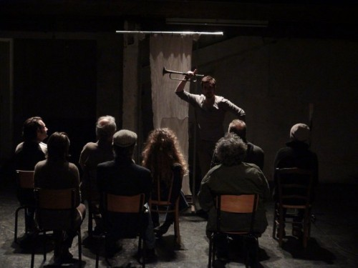

DOCUMENT 1 :
Mise en scène de Christian Benedetti, 2012
Treplev au centre debout, Arkadina de dos au centre.

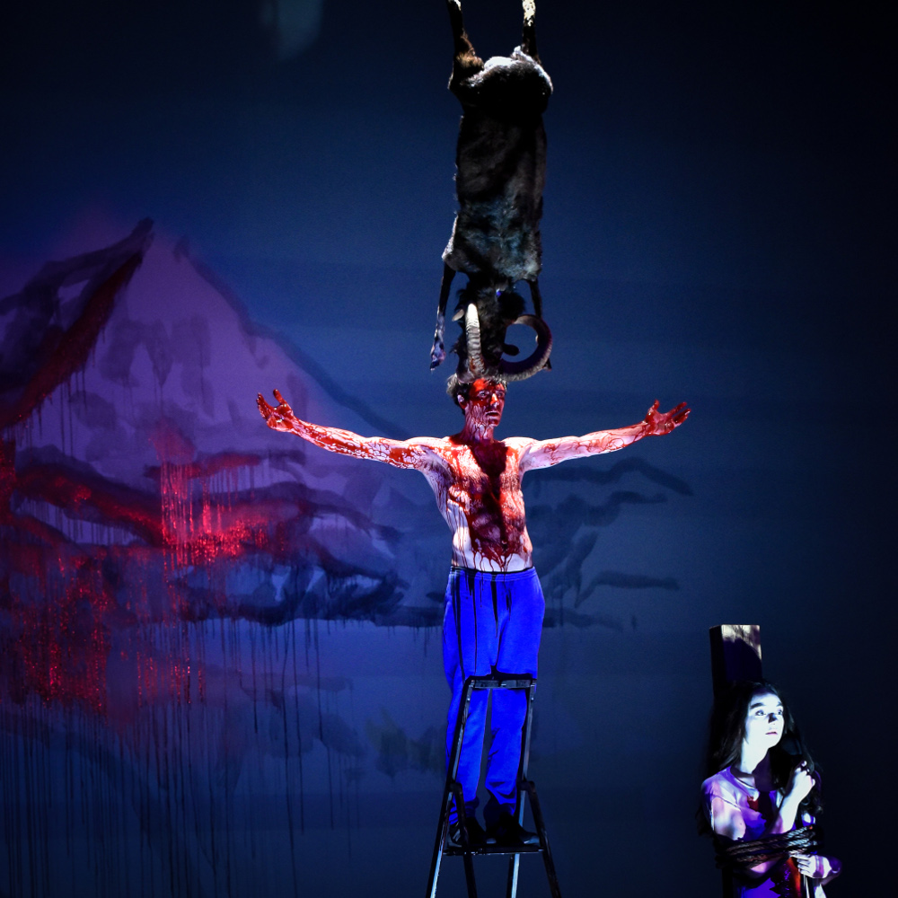

DOCUMENT 2 :
Mise en scène d’Ostermeier, 2016-12-07
Mathieu Sampeur dans le rôle de Treplev au centre, Mélodie Richard dans le rôle de Nina à droite

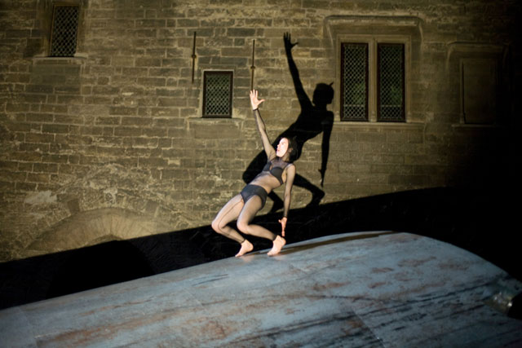

DOCUMENT 3
Mise en scène d’Arthur Nauzyciel, Cour d’honneur du palais des papes, 2015
Marie-Sophie Ferdane dans le rôle de Nina

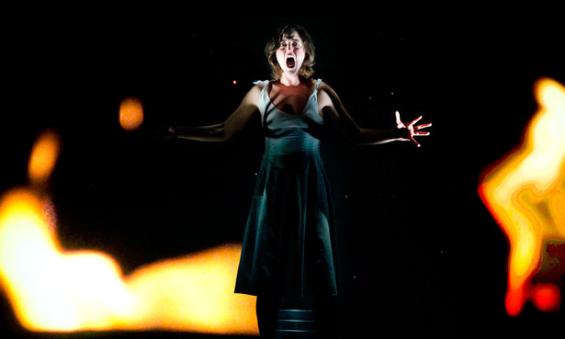

DOCUMENT 4
Mise en scène de Yann-Joël Collin, 2015

Document 4 bis

